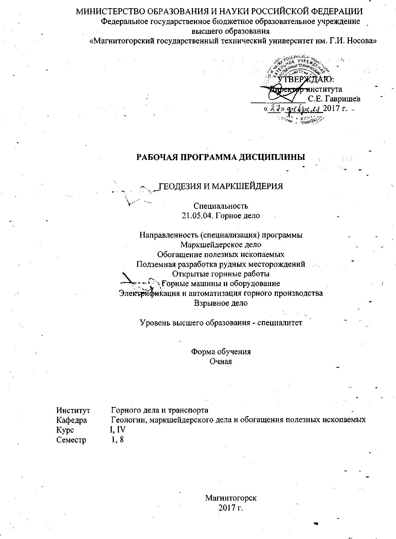

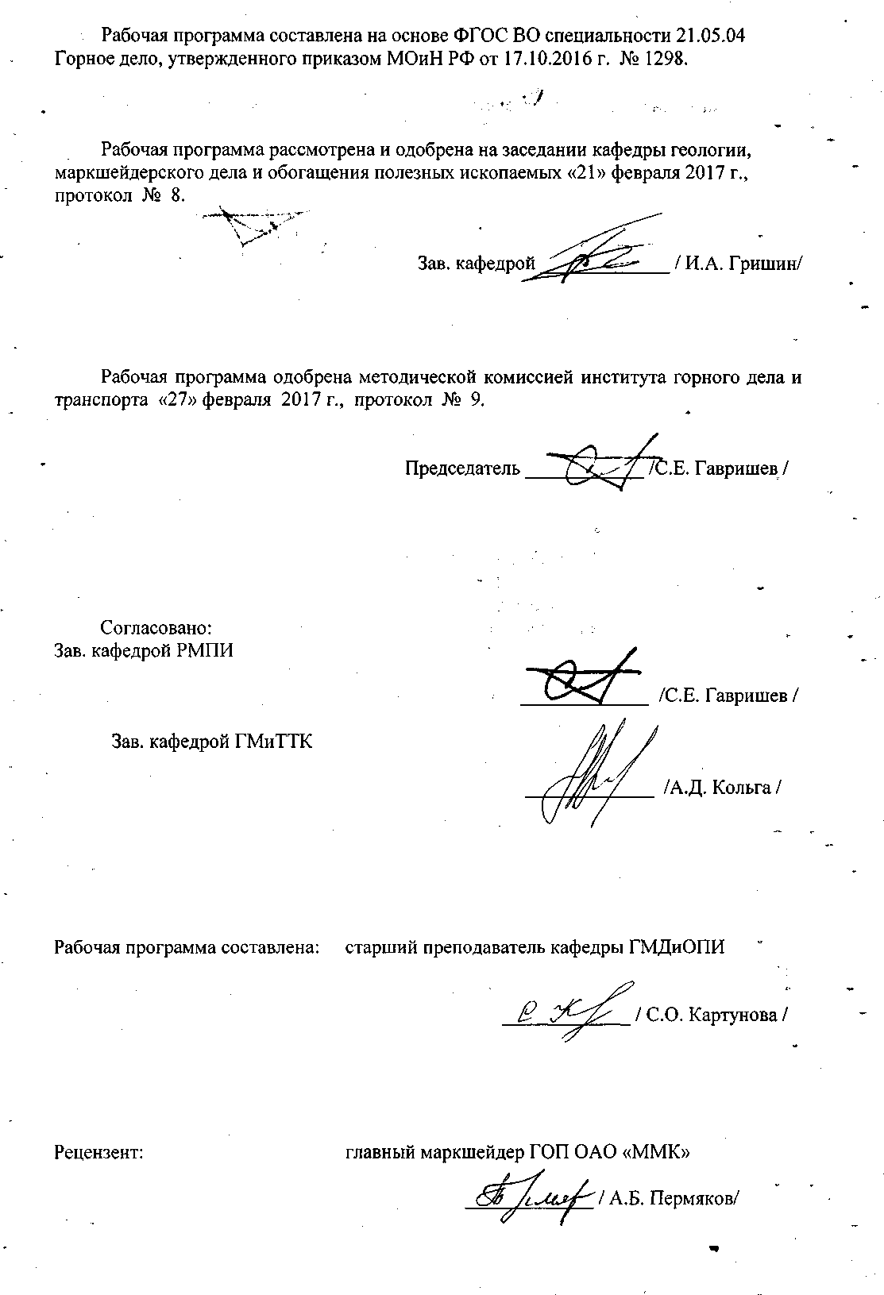
МИНИСТЕРСТВО ОБРАЗОВАНИЯ И НАУКИ РОССИЙСКОЙ ФЕДЕРАЦИИ
Федеральное государственное бюджетное образовательное учреждение
высшего образования
«Магнитогорский государственный технический университет им. Г.И. Носова»

УТВЕРЖДАЮ:
Директор института
_____________ С.Е. Гавришев
«___»_________2017 г.

РАБОЧАЯ ПРОГРАММА ДИСЦИПЛИНЫ

ГЕОДЕЗИЯ И МАРКШЕЙДЕРИЯ

Специальность
21.05.04. Горное дело

Направленность (специализация) программы
Маркшейдерское дело
Обогащение полезных ископаемых
Подземная разработка рудных месторождений
Открытые горнные работы
Горные машины и оборудование
Электрификация и автоматизация горного производства
Взрывное дело

Уровень высшего образования - специалитет

Форма обучения
Очная

Институт | Горного дела и транспорта
Кафедра | Геологии, маркшейдерского дела и обогащения полезных ископаемых
Курс | I, IV
Семестр | 1, 8

Магнитогорск
2017 г.
Рабочая программа составлена на основе ФГОС ВО специальности 21.05.04 Горное дело, утвержденного приказом МОиН РФ от 17.10.2016 г. № 1298.

Рабочая программа рассмотрена и одобрена на заседании кафедры геологии, маркшейдерского дела и обогащения полезных ископаемых «21» февраля 2017 г., протокол № 8.

Зав. кафедрой _____________ / И.А. Гришин/

Рабочая программа одобрена методической комиссией института горного дела и транспорта «27» февраля 2017 г., протокол № 9.

Председатель ____________ /С.Е. Гавришев /

Согласовано:
Зав. кафедрой РМПИ

_____________ /С.Е. Гавришев /

Зав. кафедрой ГМиТТК

_____________ /А.Д. Кольга /

Рабочая программа составлена: старший преподаватель кафедры ГМДиОПИ

_____________ / С.О. Картунова /

Рецензент: главный маркшейдер ГОП ОАО «ММК»

_____________ / А.Б. Пермяков/
Лист регистрации изменений и дополнений

№ п/п | Раздел  РПД  (модуля) | Краткое содержание  изменения/дополнения | Дата,  № протокола  заседания кафедры | Подпись зав.кафедрой

1. Цели освоения дисциплины
Целью освоения дисциплины «Геодезия и маркшейдерия» являются: формирование у будущего горного инженера знаний совокупности геодезических и маркшейдерских работ, обеспечивающих деятельность вышеуказанных предприятий на любом этапе их существования, особенностей их выполнения, области применения.
Задачи дисциплины "Геодезия и маркшейдерия" заключается в обучении студентов способам производства геодезических измерений на местности, на различных графических материалах: топографических картах и планах, профилях.

2 Место дисциплины в структуре ООП подготовки специалистов
Дисциплина Б1.Б.18 «Геодезия и маркшейдерия» является дисциплиной, входящей в базовую часть профессионального цикла ООП по направлению подготовки специалистов 130400.65 – Горное дело.
Дисциплина изучается в 1 и 8 семестрах, формой итогового контроля является зачет. В первом семестре осваивается первый раздел курса – геодезия, в восьмом - маркшейдерия.
Общая трудоемкость дисциплины составляет 5 зачетных единиц. Распределение по семестрам следующее: 1 сем. – 3 з.е. (108 часов), 8 сем. – 2 з.е. (72 часа).
Успешное усвоение материала по первому разделу – Геодезии предполагает знание студентами основных положений следующих дисциплин:
Б1.Б.9 Математика;
Б1.Б.10 Физика;
Б1.Б.34 «История горного дела»
По второму разделу – Маркшейдерии:
Б1.Б.35 «Геомеханика»
Б1.Б.17.1 «Подземная разработка МПИ»
Б1.Б.17.2 «Открытая разработка МПИ»
Б1.Б.17.3 «Строительная геотехнология»
Знания и умения студентов, полученные при изучении дисциплины «Геодезия и маркшейдерия» будут необходимы при изучении следующих дисциплин:
Б1.В.ДВ.7.1 Рациональное использование и охрана природных ресурсов
Б2.У Геолого-геодезической практики.
Для студентов специализации 130402 – Маркшейдерское дело:
Б1.Б.45 – Инженерная и компьютерная графика
Б1.В.ДВ.4 – Геометрия недр
Б1.Б.40 – Маркшейдерская документация
Б1.В.ОД.1 – Маркшейдерия
Б1.В.ДВ.2.1 – Геометризация месторождений полезных ископаемых
Б1.В.ДВ.1.1– Маркшейдерское обеспечение безопасности ведения горных работ
Б1.Б.44 – Дистанционные методы зондирования Земли
Б1.В.ОД.1.3 – Маркшейдерские работы при строительстве подземных сооружений
Б1.Б.39 - Высшая геодезия

- Компетенции обучающегося, формируемые в результате освоения дисциплины и планируемые результаты обучения:
В результате освоения дисциплины «Геодезия и маркшейдерия» обучающийся должен обладать следующими компетенциями:

Структурный элемент компетенции | Уровень освоения компетенции
Структурный элемент компетенции | Пороговый уровень | Средний уровень | Высокий уровень
ОПК-6 готовностью использовать научные законы и методы при оценке состояния окружающей среды в сфере функционирования производств по эксплуатационной разведке, добыче и переработке твердых полезных ископаемых, а также при строительстве и эксплуатации подземных горных предприятий

Знать | Основные процессы оценки окружающей среды | Основные процессы оценки в сфере горного производства. | Основные процессы оценки в сфере строительства и эксплуатации подземных горных предприятий.
Уметь | Использовать состояние окружающей среды. | Использовать научные законы и методы при оценке состояния окружающей среды в сфере функционирования горного производства. | Использовать процессы оценки в сфере строительства и эксплуатации подземных горных предприятий.
Владеть | Навыками определения состояние окружающей среды. | Навыками определения научных законов и методов при оценке состояния окружающей среды в сфере функционирования горного производства. | Навыками определения процессов оценки в сфере строительства и эксплуатации подземных горных предприятий.
ПК-1 владением навыками анализа горно-геологических условий при эксплуатационной разведке и добыче твердых полезных ископаемых, а также при строительстве и эксплуатации подземных объектов

Знать | Основные горно-геологические условия МПИ. | Основные условия добычи полезного ископаемого. | Основные методы анализа горно-геологических условий при строительстве и эксплуатации подземных объектов.
Уметь | Использовать анализ горно-геологических условий в общем. | Рационально использовать условия добычи полезного ископаемого. | Рационально использовать методы анализа горно-геологических условий при строительстве и эксплуатации подземных объектов.
Владеть | Навыками анализа горно-геологических условий полезного ископаемого. | Навыками анализа использования условий добычи полезного ископаемого. | Навыками рационально использовать методы анализа горно-геологических условий при строительстве и эксплуатации подземных объектов.
ПК-12 готовностью оперативно устранять нарушения производственных процессов, вести первичный учет выполняемых работ, анализировать оперативные и текущие показатели производства, обосновывать предложения по совершенствованию организации производства
Знать | Основные производственные процессы. | Основные нарушения и вести первичный учет выполняемых работ. | Основные оперативные и текущие показатели производства, обосновывать предложения по совершенствованию организации производства.
Уметь | Правильно устранять нарушения в производственных процессах. | Правильно вести первичный учет выполняемых работ. | Рационально использовать оперативные и текущие показатели производства, обосновывать предложения по совершенствованию организации производства.
Владеть | Навыками устранения нарушений в производственных процессах. | Навыками правильного ведения первичного учета выполняемых работ. | Навыками использования оперативных и текущих показателей производства, обосновывать предложения по совершенствованию организации производства.
ПК-17 готовностью использовать технические средства опытно-промышленных испытаний оборудования и технологий при эксплуатационной разведке, добыче, переработке твердых полезных ископаемых, строительстве и эксплуатации подземных объектов
Знать | Основные технические средства опытно-промышленных испытаний оборудования. | Основные технологии при эксплуатационной разведке. | Основные технические средства при добыче, переработке твердых полезных ископаемых, строительстве и эксплуатации подземных объектов.
Уметь | Использовать технические средства опытно-промышленных испытаний оборудования. | Использовать технологии при эксплуатационной разведке. | Использовать технические средства при добыче, переработке твердых полезных ископаемых, строительстве и эксплуатации подземных объектов.
Владеть | Навыками при использовании технические средства опытно-промышленных испытаний оборудования. | Навыками технологий при эксплуатационной разведке. | Навыками технических средств при добыче, переработке твердых полезных ископаемых, строительстве и эксплуатации подземных объектов.
ПК-20 умением разрабатывать необходимую техническую и нормативную документацию в составе творческих коллективов и самостоятельно, контролировать соответствие проектов требованиям стандартов, техническим условиям и документам промышленной безопасности, разрабатывать локальные проекты
Знать | Основную техническую и нормативную документацию. | Основные правила контроля соответствия проектов требованиям стандартов. | Основные разработки и контроль по нормативной документации. Контролировать на соответствие с нормативными документами.
Уметь | Использовать техническую и нормативную документацию. | Использовать правила контроля соответствия проектов требованиям стандартов. | Использовать требования стандартов, технических условий и документы промышленной безопасности, при разработке проектов.
Владеть | Навыками создания технической и нормативной документации. | Навыками контроля за проектными решениями в соответствии с требованиями стандартов. | Приемами и навыками во внедрении автоматизированных систем управления при разработке необходимой технической, нормативной и проектной документации.
ПСК-4.1 готовностью осуществлять производство маркшейдерско-геодезических работ, определять пространственно-временные характеристики состояния земной поверхности и недр, горно-технических систем, подземных и наземных сооружений и отображать информацию в соответствии с нормативными требованиями

Знать | Способы маркшейдерско-геодезических работ. | Способы определения пространственно-временных характеристик состояния земной поверхности и недр. | Способы определения и нахождения в пространстве подземных и наземных сооружений.
Уметь | Правильно производить маркшейдерские работы | Производить необходимые съемки на поверхности и в недрах земли. | Правильно и качественно делать расчеты и оформлять их.
Владеть | Приемами всех маркшейдерских работ. | Приемами съемок на поверхности и в недрах земли. | Навыками ведения всех видов маркшейдерских работ на поверхности и в подземных горных условиях.

4 Структура и содержание дисциплины
Общая трудоемкость дисциплины составляет 5 зачетных единиц, 180 часов
аудиторная работа – 108 часов;
самостоятельная работа – 72 часов;
Общая трудоемкость дисциплины составляет в 1 семестре 3 зачетные единицы, 108 часов:
аудиторная нагрузка –72 часа ;
самостоятельная работа – 36 часов.
Общая трудоемкость дисциплины составляет в 8 семестре 2 зачетных единиц, – 72 часа:
аудиторная нагрузка –36 часов;
самостоятельная работа – 36 часов;
По первому разделу дисциплины - Геодезия
Общая трудоемкость дисциплины составляет 3 зачетные единицы, 108 часов: аудиторная нагрузка –72 часа; самостоятельная работа – 36 часов.

№ п/п | Раздел дисциплины | Семестр | Виды учебной работы, включая самостоятельную работу студентов и трудоемкость  (в часах)* |  |  | Формы текущего контроля успеваемости (по неделям семестра).  Форма промежуточной аттестации  (по семестрам)
№ п/п | Раздел дисциплины | Семестр | лекции | лаб.  занятия | самост.  раб.  и т.д.
для всех специализаций по направлению 130400.65 – Горное дело
1 | Предмет, задачи и методы геодезии, основные этапы истории её развития и связь с другими науками. | 1 | 1 |  | 1
2 | Определение положения точек на поверхности Земли и общее представление о системах координат в геодезии. | 1 | 1 |  | 1
3 | Карта. План. Профиль. | 1 | 1 |  | 1
4 | Масштабы | 1 |  | 4 | 1 | Защита лабораторной работы
5 | Ориентирование линий. Прямая и обратная геодезические задачи | 1 | 1 |  | 1
6 | Общие сведения о измерениях. Угловые измерения. | 1 | 4 |  | 1
7 | Отсчетные устройства теодолитов | 1 |  | 4 | 1 | Защита лабораторной работы
8 | Измерение горизонтального угла способом приемов | 1 |  | 4 | 1 | Защита лабораторной работы
9 | Поверки теодолита | 1 |  | 4 | 1 | Защита лабораторной работы
10 | Набор съемочных пикетов при тахеометрической съемке | 1 |  | 6 | 1 | Защита лабораторной работы
11 | Выполнение контрольной работы по составлению совмещенного плана теодолитной и тахеометрической съемок в масштабе 1:1000 | 1 |  | 8 | 5 | Защита выполненной контрольной работы
12 | Линейные измерения. Теория нитяного дальномера | 1 | 2 |  | 1
13 | Нивелирование. Сущность, виды и назначение нивелирования | 1 | 4 |  | 1
14 | Проложение нивелирного хода в лабораторных условиях | 1 |  | 6 | 1
15 | Составление продольного профиля трассы автодороги | 1 |  |  | 5 | Защита лабораторной работы
16 | Поверки нивелира. | 1 |  | 6 | 1 | Защита лабораторной работы
17 | Государственные геодезические сети, методы создания. Сети сгущения. | 1 | 1 |  | 1
18 | Геодезические съемки. | 1 | 1 |  | 1
19 | Составление совмещенного плана теодолитно-тахеометрической съемки в масштабе 1:1000 по результатам выполненной контрольной работы |  |  | 8 | 7 | Защита выполненного плана
20 | Разбивка круговых кривых. Вынос пикета на кривую | 1 | 1 |  | 1
21 | Подготовка пикетажного журнала для разбивки пикетажа по оси автомобильной дороги с круговыми кривыми. | 1 |  | 4 | 1 | Защита лабораторной работы
22 | Элементы теории погрешностей геодезических измерений. | 1 | 1 |  | 1
23 | Итого |  | 18 | 54 | 36 | Зачет

По второму разделу дисциплины - Маркшейдерия
Общая трудоемкость дисциплины составляет 2 зачетные единицы, 72 часов: аудиторная нагрузка –36 часа; самостоятельная работа – 36 часа.

№ п/п | Раздел дисциплины | Семестр | Виды учебной работы, включая самостоятельную работу студентов и трудоемкость  (в часах)* |  |  |  |  |  | Формы текущего контроля успеваемости (по неделям семестра).  Форма промежуточной аттестации  (по семестрам)
№ п/п | Раздел дисциплины | Семестр | лекции |  |  | практ.  занятия | самост.  раб.  и т.д.
Для специализации 130403 – Открытые горные работы
130405 - Обогащение полезных ископаемых
130405 - Горные машины и оборудование
1 | Введение. Содержание курса, его значение и связь со смежными дисциплинами | 8 | 1 |  |  |  | 1
2 | Маркшейдерская графическая документация | 8 | 1 |  |  |  | 1
3 | Геометризация месторождений полезных ископаемых. Подсчет и учет запасов, добычи и потерь полезного ископаемого | 8 | 2 |  |  |  | 2
4 | Оконтуривание залежей полезных ископаемых по результатам разведки месторождения в масштабе 1:1000 | 8 |  |  |  | 2/2И | 2 |  | Защита выполненных практических работ
5 | Маркшейдерские работы при разработке месторождений | 8 | 2 |  |  |  | 2
6 | Построение горно-геометрических графиков, математические действия с топографическими поверхностями | 8 |  |  |  | 2/2И | 2 |  | Защита выполненных практических работ
7 | Подсчет запасов полезного ископаемого методом объемной палетки ПК. Соболевского | 8 |  |  |  | 2 | 2 |  | Защита выполненных практических работ
8 | Маркшейдерские сети на поверхности. | 8 | 2 |  |  |  | 2
9 | Развитие планового съемочного обоснования на карьере – обратная геодезическая засечка в лабораторных условия | 8 |  |  |  | 4/2И | 4 |  | Защита выполненных практических работ
10 | Съемка подробностей в карьере: объекты съемок; методы маркшейдерских съемок – тахеометрический, фотограмметрический, аэрофотосъемка; вертикальная съемка откосов уступов. | 8 | 6 |  |  |  | 5
11 | Специальные маркшейдерские работы: съемка и документация буровзрывных работ; разбивка транспортных путей; работы при проведении траншей; | 8 | 4 |  |  |  | 4
12 | Маркшейдерские работы при проходке траншей. Проект трассы выездной траншеи | 8 |  |  |  | 5 | 5 |  | Защита выполненных практических работ
13 | Составление плана-проекта на буровзрывные работы | 8 |  |  |  | 3/1И | 4 |  | Защита выполненных практических работ
14 | Итого |  | 18 |  |  | 18/6И | 36 |  | Зачет
 | Для специализации 130402 – Подземные горные работы
1 | Введение. Содержание курса, его значение и связь со смежными дисциплинами | 8 | 1 |  |  |  | 1
2 | Маркшейдерская графическая документация | 8 | 1 |  |  |  | 1
3 | Геометризация месторождений полезных ископаемых. Подсчет и учет запасов, добычи и потерь полезного ископаемого | 8 | 2 |  |  |  | 2
4 | Оконтуривание залежей полезных ископаемых по результатам разведки месторождения в масштабе 1:1000 | 8 |  |  |  | 2/2И | 2 |  | Защита выполненных практических работ
5 | Маркшейдерские работы при разработке месторождений | 8 | 2 |  |  |  | 2
6 | Построение горно-геометрических графиков, математические действия с топографическими поверхностями | 8 |  |  |  | 2/2И | 2 |  | Защита выполненных практических работ
7 | Подсчет запасов полезного ископаемого методом объемной палетки ПК. Соболевского | 8 |  |  |  | 2 | 2 |  | Защита выполненных практических работ
8 | Оперативное планирование добычи руды |  |  |  |  | 2 |  |  | Защита выполненных практических рабо
8 | Маркшейдерские сети на поверхности и в подземных выработках. | 8 | 2 |  |  |  | 2
9 | Развитие планового съемочного обоснования в подземных горных условиях. Ориентирно-соединительная через два вертикальных ствола. | 8 |  |  |  | 4/2И | 4 |  | Защита выполненных практических работ
10 | Съемка подробностей горных выработок; объекты съемок; методы маркшейдерских съемок – тахеометрический, фотограмметрический, съемка сечений выработок | 8 | 6 |  |  |  | 5
11 | Специальные маркшейдерские работы: съемка и документация буровзрывных работ; построение предохранительного целика под здание; | 8 | 4 |  |  | 2 | 4 |  | Защита выполненных практических рабо
12 | Маркшейдерские работы при проходке подземных горных выработок и очистных забоях | 8 |  |  |  |  | 5 |  | Защита выполненных практических работ
13 | Составление плана-проекта на буровзрывные работы | 8 |  |  |  |  | 4
14 | Итого |  | 18 |  |  | 18/6И | 36 |  | Зачет
 | Для специализации 130406.65 – Шахтное и подземное строительство
1 | Введение. Содержание курса, его значение и связь со смежными дисциплинами | 8 |  | 1 |  |  | 1
2 | Маркшейдерская графическая документация | 8 |  | 1 |  |  | 1
3 | Геодезические разбивочные работы, перенос в натуру проектных длин линий, горизонтальных углов, отметок, уклонов. Исполнительные съемки. | 8 | 2 |  |  |  | 2
4 | Вертикальная планировка промышленной площадки | 8 |  |  |  | 4/2И | 4 |  | Защита выполненных практических работ
5 | Маркшейдерское обеспечение строительства технологического комплекса на промышленной площадке. | 8 | 2 |  |  |  | 2
6 | Маркшейдерское обеспечение строительства стволов. | 8 | 4 |  |  |  | 4
7 | Подготовка данных для выноса в натуру центра и осей ствола | 8 |  |  |  | 2/2И | 2 |  | Защита выполненных практических работ
8 | Ориентирно-соединительная съемка через два вертикальных ствола | 8 |  |  |  | 2 | 2 |  | Защита выполненных практических работ
9 | Маркшейдерское обеспечение монтажа подъемного комплекса. | 8 | 2 |  |  |  | 2
10 | Маркшейдерская проверка одноканатного подъемного комплекса | 8 |  |  |  | 4/2И | 4 |  | Защита выполненных практических работ
11 | Маркшейдерское обеспечение проведения околоствольных выработок | 8 | 4 |  |  |  | 2
12 | Разбивка осей ствола в околоствольном дворе | 8 |  |  |  | 2 | 2 |  | Защита выполненных практических работ
13 | Расчет проектного полигона околоствольных выработок | 8 |  |  |  | 4 | 4 |  | Защита выполненных практических работ
14 | Маркшейдерские работы при строительстве камер | 8 | 2 |  |  |  | 4
15 | Итого |  | 18 |  |  | 18/6И | 36 |  | Зачет

5 Образовательные и информационные технологии

Для реализации предусмотренных видов учебной работы в качестве образовательных технологий в преподавании дисциплины «Геодезия и маркшейдерия» используются традиционная, проектно-исследовательская и модульно - компетентностная технологии.
Передача необходимых теоретических знаний и формирование основных представлений по курсу «Картография с основами топографии» происходит с использованием мультимедийного оборудования.
Лекции проходят в традиционной форме, в форме консультаций, проблемных и диалоговых лекций. Теоретический материал на проблемных лекциях является результатом усвоения полученной информации посредством постановки проблемного вопроса (задачи) и поиска путей его решения. На лекциях – консультациях изложение нового материала
сопровождается постановкой вопросов и дискуссией в поисках ответов на эти вопросы.
При проведении практических занятиях используются работа в команде и методы IT (применение компьютеров для доступа к Интернет-ресурсам).
Самостоятельная работа стимулирует студентов в процессе подготовки домашних заданий, при решении задач на практических занятиях, при подготовке к контрольным работам и итоговой аттестации.

6 Учебно-методическое обеспечение самостоятельной работы студентов

Аудиторная самостоятельная работа студентов на практических занятиях осуществляется под контролем преподавателя в виде работы с картами, решения задач и выполнения упражнений, подготовленными сообщениями, публичные выступления на занятия, темы которых определяет для студентов преподаватель.
Внеаудиторная самостоятельная работа студентов осуществляется в виде самостоятельного поиска материала по заданной тематике, чтения с проработкой материала и выполнения домашних заданий с консультациями преподавателя.

Содержание и объем самостоятельной работы студентов.
В.Н. Хонякин. Графические работы. Методические указания по составлению совмещенного плана теодолитно-тахеометрической съемки по дисциплинам «Геодезия», «Геодезия и маркшейдерия», «Инженерная геодезия» и «Картография с основами топографии» для студентов специальностей 050103, 270102, 270105, 270106, 270109, 270301, 130402 дневной формы обучения. Магнитогорск: ГОУ ВПО «МГТУ», 2010 – 32с.
- Составление продольного профиля автодороги – 7 час.

Оценочные средства для текущего контроля успеваемости, промежуточной аттестации по итогам освоения дисциплины
Вопросы для защиты лабораторных работ

Лабораторная работа № 1

- Что называется масштабом плана или карты?
- Что называется численным масштабом плана или карты?
- Перечислите стандартные численные масштабы топографических карт.
- Расскажите принцип построения поперечного масштаба.
- Приведите формулу наименьшего деления поперечного масштаба.
- Что называется графической точностью?
- Что называется точностью масштаба плана или карты?
Лабораторная работа № 2

- Перечислите типы отсчетных устройств теодолитов.
- Что называется ценой деления лимба?
- Перечислите основные правила обращения с теодолитом.
- Что называется эксцентриситетом алидады?

Лабораторная работа № 3

- Расскажите о последовательности измерения горизонтального угла способом приемов.
- Почему горизонтальные углы измеряют при двух положениях вертикального круга?
- Как учесть влияние центрировки и редукции на измеренный горизонтальный угол?
- Почему недопустимо наводить зрительную трубу на Солнце без светофильтра?

Лабораторная работа № 4

- Для какой цели служит теодолит?
- Назовите типы теодолитов.
- Назовите части теодолита.
- Перечислите основные оси и плоскости теодолита и их взаимное расположение.
- Что называется визирной и оптической осями зрительной трубы?
- Из каких оптических компонентов состоят зрительные трубы с внутренним фокусированием?
- Как подготовить зрительную трубу для наблюдений?
- Как устранить параллакс сетки нитей зрительной трубы?
- Что называется увеличением зрительной трубы и как оно определяется?
- Что называется полем зрения зрительной трубы и как оно определяется?
- Что является осью цилиндрического и круглого уровней?
- Что понимают под чувствительностью уровня?
- Перечислите условия поверок теодолита.
- Как выполнить основную поверку теодолита и юстировку уровня при алидаде горизонтального круга?

Лабораторная работа № 5

- Как ориентировать лимб горизонтального круга по линии местности?
- Порядок работы на станции при наборе съемочных пикетов в процессе тахеометрической съемки местности.
- Что называется местом нуля вертикального круга, как оно определяется и по каким формулам вычисляется?
- Что называется углом наклона линии визирования и по каким формулам он вычисляется?
- Как определяется коэффициент нитяного дальномера полевым способом?
6. По какой формуле вычисляется горизонтальное проложение линии, измеренной нитяным дальномером?
7. Что называется абсолютной, условной и относительной высотами?
8. Напишите формулы вычисления превышений, определяемых тригонометрическим нивелированием.

Лабораторная работа № 6

- Расскажите о порядке работы на станции при проложении нивелирного хода.
- Что называется разностью пяток (разностью высот нолей) нивелирной рейки?
- Какое допускается колебание разности пяток и превышений на станции?
- Какие точки нивелирного хода называют связующими и промежуточными?
- По какой формуле вычисляется допустимая невязка нивелирного хода?
- Что называется уклоном линии местности и по каким формулам он вычисляется?

Лабораторная работа № 7

- Что называется поверкой и юстировкой технических средств измерений?
- Перечислите условия поверок нивелира Н3.
- Как выполняется основная поверка нивелира Н3?
- Перечислите части нивелира Н3.
- Для чего у нивелира предназначен элевационный винт?
- Как привести в отвесное положение ось вращения нивелира?

Лабораторная работа № 8

- Что называется пикетом, плюсовой точкой?
- Перечислите элементы круговой кривой и главные точки на кривой.
- Назовите способы разбивки круговой кривой.
- Как выполняется детальная разбивка закруглений способом прямоугольных координат?
- Что называется профилем линии местности?
- Что понимают под рабочей отметкой и как ее вычислить?

Перечень контрольных вопросов для проверки остаточных знаний студентов

- Наука «Геодезия», задачи.
- Дисциплины, составляющие науку «Геодезия».
- Фигура и размеры Земли.
- Системы координат, применяемые в геодезии.
- Астрономическая система координат.
- Геодезическая система координат.
- Равноугольная (конформная) поперечно-цилиндрическая проекция Гаусса-Крюгера, ее свойства.
- Зональная система прямоугольных координат Гаусса-Крюгера.
- Ориентирование линий местности, ориентирные углы.
- Истинный азимут, сближение меридианов.
- Магнитный азимут, склонение магнитной стрелки.
- Дирекционные углы и румбы линий местности.
- Зависимость между ориентирными углами.
- Прямая геодезическая задача. Вывод формул и применение.
- Обратная геодезическая задача. Вывод формул и применение.
- Как определить наименьшее деление поперечного масштаба?
- Что называется ценой деления лимба?
- Что называется горизонтальным проложением?
- Что называется точностью масштаба плана или карты?
- Принцип измерения горизонтального угла.
- Теодолит, схема устройства, части теодолита.
- Лимб и алидада. Эксцентриситет алидады.
- Отсчетные устройства теодолитов.
- Зрительные трубы геодезических приборов, компоновка, основные оси.
- Сетка нитей. Параллакс сетки нитей.
- Уровни геодезических приборов: назначение, виды.
- Уровни геодезических приборов: устройство.
- Порядок измерения вертикального угла.
- Увеличение зрительной трубы. Метод определения.
- Поле зрения зрительной трубы. Метод определения.
- Типы теодолитов и их классификация.
- Инструментальные погрешности приборов.
- Поверки и юстировки теодолита.
- Способы измерения горизонтальных углов.
- Порядок измерения горизонтального угла способом приемов.
- Тахеометрическая съемка
- Измерение длин линий, приборы.
- Компарирование мерных приборов.
- Теория нитяного дальномера.
- Полевой способ определения коэффициента нитяного дальномера.
- Измерение расстояний стальной мерной лентой.
- Приведение к горизонту линий, измеренных стальной мерной лентой.
- Нивелирование, задачи и виды.
- Что принято за нуль абсолютных высот в России?
- Геометрическое нивелирование вперед
- Геометрическое нивелирование из середины
- Проложение нивелирного хода между двумя реперами
- Работа на станции при проложении нивелирного хода.
- Что такое высотная невязка и как она исключается?
- Тригонометрическое нивелирование. Вывод основных формул, применение, точность.
- Государственная плановая геодезическая основа России.
- Методы построения плановых геодезических сетей.
- Деление на классы плановых геодезических сетей.
- Государственная высотная (нивелирная) сеть России.
- Схема, порядок построения, классификация государственной высотной сети.
- Создание опорных пунктов на поверхности.
- Расчет пикетажных наименований основных точек по оси трассы
- Перечислить основные элементы круговой кривой

Оценочные средства для проведения промежуточной аттестации
В образовательной программе специалитета по дисциплине «Геодезия и маркшейдерия» включены следующие компетенции: ОПК-6, ПК-1, ПК-12, ПК-17, ПК-20, ПСК-4.1. В результате освоения дисциплины обучающийся должен:
знать основные процессы полевых работ и их камеральной обработки; угловые и линейные измерения; погрешности измерений; геодезические работы при строительстве сооружений и горных предприятий, способы развития съёмочного обоснования, основные типы сбоек, особенности маркшейдерских работ при различных системах разработки рудных месторождений;
уметь использовать топографо-геодезический материал, выполнять типичные геодезические измерения при помощи основных геодезических приборов, производить съемки выработок с необходимой точностью, свободно читать графические материалы: топографические и гипсометрические планы, профили и разрезы, а также наносить результаты измерений и съемок на планы, профили и разрезы, получать с их помощью необходимые данные для вынесения проекта в натуру, решать различные горнотехнические задачи;
владеть работой с геодезическими приборами и инструментами, решения геодезических задач на планах и картах; выполнения теодолитной и топографической съемок, ведения основных видов съемок, как земной поверхности, так и горных выработок, обработки результатов измерений.

Перечень вопросов к зачету по дисциплине
«Геодезия и маркшейдерия». Раздел «Геодезия».
- Наука «Геодезия», задачи.
- Дисциплины, составляющие науку «Геодезия».
- Фигура и размеры Земли.
- Системы координат, применяемые в геодезии.
- Астрономическая система координат.
- Геодезическая система координат.
- Равноугольная (конформная) поперечно-цилиндрическая проекция Гаусса-Крюгера, ее свойства.
- Зональная система прямоугольных координат Гаусса-Крюгера.
- Ориентирование линий местности, ориентирные углы.
- Истинный азимут, сближение меридианов.
- Магнитный азимут, склонение магнитной стрелки.
- Дирекционные углы и румбы линий местности.
- Зависимость между ориентирными углами.
- Прямая геодезическая задача. Вывод формул и применение.
- Обратная геодезическая задача. Вывод формул и применение.
- Теодолит, схема устройства, части теодолита.
- Лимб и алидада. Эксцентриситет алидады.
- Отсчетные устройства теодолитов.
- Зрительные трубы геодезических приборов, компоновка, основные оси.
- Сетка нитей. Параллакс сетки нитей.
- Уровни геодезических приборов: назначение, виды.
- Уровни геодезических приборов: устройство.
- Порядок измерения вертикального угла.
- Приведение места нуля вертикального круга к отсчету близкому к 0º 00'.
- Увеличение зрительной трубы. Метод определения.
- Поле зрения зрительной трубы. Метод определения.
- Типы теодолитов и их классификация.
- Инструментальные погрешности приборов.
- Поверки и юстировки теодолита.
- Способы измерения горизонтальных углов.
- Порядок измерения горизонтального угла способом приемов.
- Измерение длин линий, приборы.
- Компарирование мерных приборов.
- Теория нитяного дальномера.
- Полевой способ определения коэффициента нитяного дальномера.
- Измерение расстояний стальной мерной лентой.
- Приведение к горизонту линий, измеренных стальной мерной лентой.
- Нивелирование, задачи и виды.
- Тригонометрическое нивелирование. Вывод основных формул, применение, точность.
- Геометрическое нивелирование, способы, вывод формул.
- Государственная плановая геодезическая основа России.
- Методы и порядок построения государственной плановой геодезической сети.
- Деление на классы государственной плановой геодезической сети.
- Государственная высотная (нивелирная) сеть России.
- Схема, порядок построения, классификация государственной высотной сети.
- Классификация погрешностей геодезических измерений.
- Случайные погрешности, их свойства.
- Маркшейдерские опорные и съемочные сети на территории рудника.
- Сущность геометризации месторождений полезных ископаемых.
- Методы геометризации месторождений.
- Гипсометрические планы.
- Графики изолиний мощности залежи.
- Планы изоглубин залегания залежи.
- Ориентирование подземных съемок через штольню.
- Передача высотной отметки длинномером ДА-2.
- Геометрическое ориентирование через один вертикальный ствол.
- Ориентирование через два вертикальных ствола.
- Передача высотной отметки на основной горизонт при помощи длинной ленты.
- Задание направления прямолинейной выработке.
- Построение графиков изосодержаний.
- Как осуществляется оконтуривание залежей полезного ископаемого.
- Передача координат точек в шахту качающимися отвесами.
- Передача координат точек качающимися отвесами.
- Ориентирование подрезных горизонтальных выработок.
- Сбойка горизонтальных выработок встречными забоями.
- Подсчет запасов по методу Соболевского.
- Как осуществляется оперативное планирование добычи руды из разных камер?
- Состав, виды и содержание маркшейдерской графической документации.

8 Учебно-методическое и информационное обеспечение дисциплины

Основная литература
Геодезия [Электронный ресурс]: Учебник / В.Н. Попов, С.И. Чекалин. - М.: Горная книга, 2007. - 722с. Режим доступа: http://e.lanbook.com/books/element.php?pl1_id=3294. – Заглавие с экрана ISBN: 5-91003-028-6
Дъяков, Б.Н., Основы геодезии и топографии/ Б.Н. Дъяков, В.Ф. Ковязин. – СПб.: Изд-во «Лань», 2011. – 272 с. Режим доступа: http://e.lanbook.com/books/element.php?pl1_id=1806. - Заглавие с экрана ISBN: 978-5-8114-1193-1
Геодезия и маркшейдерия/ В.Н. Попов, В.А. Букринский, П.Н. Бруевич и др.; Под ред. В.Н. Попова, В.А. Букринского: Учебник для ВУЗов. – М.: Изд. МГГУ, 2004
Маркшейдерия: Учебник для ВУЗов. Под ред. М.Е. Певзнера, В.Н. Попова. – М.: изд-во МГГУ, 2003
А.В. Евдокимов, А.Г. Симанкин. Сборник упражнений и задач по маркшейдерскому делу. Учебное пособие. М.: изд-во МГГУ, 2004.
Ю.М. Левкин. Маркшейдерское обеспечение подземного технологического пространства многоцелевого использования. – М.: Изд-во МГГУ, 2003.
Конспект лекций по инженерной геодезии: Учебное пособие / В.Н. Хонякин: Магнитогорск: МГТУ им. Г.И. Носова, 2001. 65 с.
Федотов Г.А. Инженерная геодезия: учебник. – М.: Высшая школа, 2007, 463 с.
Маслов А.В., Гордеев А.В., Батраков Ю.Г.. Геодезия: учебник. – М.: Колосс, 2006, 598 с.

Дополнительная литература
Р.Р. Синанян. Маркшейдерское дело. Учебник для ВУЗов. – М.: Недра, 1988
Г.В. Багратуни, В.Н. Ганьшин, Б.Б. Данилевич. Инженерная геодезия. М.: Недра, 1984
Б.С. Хейфец, Б.Б. Данилевич. Практикум по инженерной геодезии. М.: Недра, 1987
Д.Н. Оглобин. Маркшейдерское дело – М.: Недра, 1981.

Периодические издания
«Маркшейдерия и недропользование»
«Геодезия и картография» (научно-технический журнал)
«GPS World», «Journal of Geodesy» (зарубежные научно-технические журналы)

Методические указания по проведению учебных занятий
В.Н. Хонякин, И.И. Опалев. Рабочая тетрадь по дисциплинам «Геодезия», «Геодезия и маркшейдерия» и «Инженерная геодезия» для студентов специальностей 130404, 130408, 190701, 270105, 270109, 270205. Магнитогорск: ГОУ ВПО «МГТУ», 2011.
В.Н. Хонякин, И.И. Опалев. Контрольная работа по составлению совмещенного плана теодолитной и тахеометрической съемок в масштабе 1:1000 с использованием геодезического панно Г.И. Хунджуа. Магнитогорск: ГОУ ВПО «МГТУ», 2011.
Н.В.Рубцов. Работа с теодолитом. Методические указания к лабораторным работам по дисциплине «Инженерная геодезия» для студентов специальностей 050103, 270102, 270105, 270106, 270112, 270205, 130402 и направлений 2070100. Магнитогорск: ГОУ ВПО «МГТУ», 2010.
В.Н. Хонякин. Работа с нивелиром. Методические указания к лабораторным занятиям по дисциплинам «Инженерная геодезия», «Геодезия и маркшейдерия», «Картография с основами топографии» для студентов специальностей 050103, 270102, 270105, 270106, 270112, 270205, 130402 и направлений 2070100. Магнитогорск: ГОУ ВПО «МГТУ», 2010.
В.Н. Хонякин. Графические работы. Методические указания по составлению совмещенного плана теодолитно-тахеометрической съемки по дисциплинам «Геодезия», «Геодезия и маркшейдерия», «Инженерная геодезия» и «Картография с основами топографии» для студентов специальностей 050103, 270102, 270105, 270106, 270109, 270301, 130402 дневной формы обучения. Магнитогорск: ГОУ ВПО «МГТУ», 2010 – 32с.
Н.В. Рубцов. Вертикальная планировка строительной площадки. Нивелирование по квадратам. Методические указания по учебной геодезеческой практике для студентов специальностей 270102, 270105, 270106, 270114. Магнитогорск: ГОУ ВПО «МГТУ», 2008
А.П. Бадулин. Маркшейдерские работы при строительстве подземных сооружений. Методические указания и задания к лабораторным работам по дисциплине «Маркшейдерские работы при строительстве подземных сооружений» для студентов специальности 130402 – «Маркшейдерское дело» направления 130400 – «Горное дело», Екатеринбург: УГГУ, 2008 – 61с.

Программное обеспечение и Интернет-ресурсы:
Пакет прикладных программ для персональных компьютеров, включающий в себя отдельные программные модули для решения геодезических задач.
HTTP://WWW.AGR.RU
HTTP://WWW.CREDO.NSUYS.BY

9 Материально-техническое обеспечение дисциплины
Материально-техническое обеспечение дисциплины включает:

Тип и название аудитории | Оснащение аудитории
Лекционная аудитория | В качестве материально-технического обеспечения дисциплины используются - лекционная аудитория, мультимедийные средства хранения, передачи и представления учебной информации, а также имеющиеся на кафедре средства обучения.
Практические занятия | Геодезические приборы: теодолиты Т30, 2Т30, нивелиры Н3, Н10К; нивелирные рейки, вехи, шпильки. Обучающие компьютерные программы по расчету ведомости координат, величин углов, решению прямой и обратной геодезических задач и др. Плакатный материал. Программы, разработанные на кафедре, с помощью программных продуктов CREDO, NEWZEM, ИНГЕО.

